Добрый день!

Тема № 17: «Двигатель параллельного возбуждения»

1. Изучите предоставленный Вам материал.

2. Ознакомьтесь с контрольными вопросами и ответьте на них.

3. Работу необходимо оформить на бумажном носителе формата А4 или в тетради в рукописном виде и загрузить фотографии единым файлом в формате PDF с названием: «Фамилия инициалы, группа, название дисциплины сокращённо, например, Иванов И.И., Т-23, Мех.часть ЭПС».

4. Максимальное время выполнения задания — 90 минут.

5. Ответы для проверки предоставить в ИОС не позднее 20:00 18.03.26 г.

Двигатель параллельного возбуждения

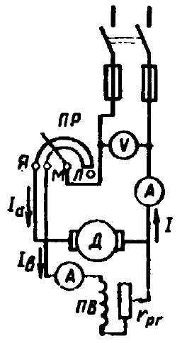
Шунтовая обмотка возбуждения конструктивно выполняется так же, как у генератора.
Последовательно с обмоткой якоря включается пусковой реостат, перед запуском двигателя он должен быть полностью введен в электрическую цепь.
Реостат в цепи возбуждения R_{рег} служит для регулирования тока в обмотке возбуждения и магнитного потока главных полюсов.
Эксплуатационные свойства двигателя определяются его рабочими характеристиками, под которыми понимают зависимость частоты вращения n, тока Iа, полезного момента М₂, вращающего момента М_{эм} от Рисунок 35 мощности на валу двигателя Р₂ при U=const и I_{в}=const
- n=f·(P₂) - скоростная характеристика
С увеличением мощности Р₂ увеличивается ток якоря I_{a}, а, следовательно, внутреннее падение напряжения в двигателе, за счет чего частота вращения n уменьшается; ∆n составляет 2…8% от n_{н}, т.е. скоростная характеристика двигателя параллельного возбуждения является жесткой.
- Зависимость полезного момента от нагрузки
M₂=f·(P₂) при n=const, I_{в}=const
Значение
При n=const график имел бы вид прямой, но т.к. с увеличением нагрузки частота вращения двигателя снижается, поэтому характеристика имеет нелинейный характер
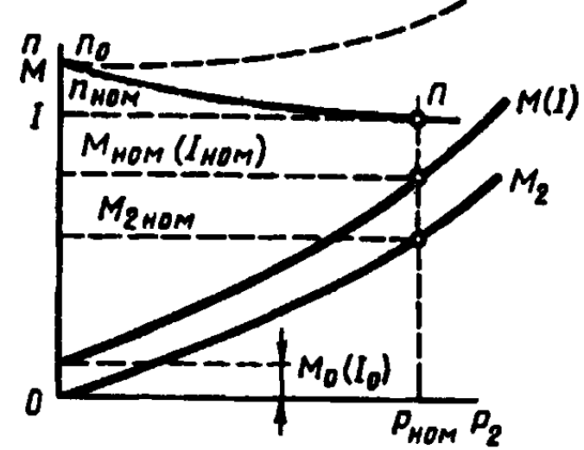
- M₂=f·(P₂) при n=const
М=М_{стат}=М₀+М₂
Поскольку ток возбуждения I_{в}=const,
то магнитные потери в двигатели постоянны, а, следовательно, постоянен и М₀. Поэтому график M=f·(P₂) проходит параллельно графику М₂.
Рисунок 36

- I_{a}=f·(P₂) поскольку M=C_{M}·Ф·I_{a}, то, приняв Ф=const, можно сказать, что график M=f·(P₂) по форму кривой будет совпадать с графиком I_{a}=f·(P₂).

Регулирование частоты вращения двигателя параллельного возбуждения.

Из формулы видно, что регулирование частоты вращения двигателя постоянного тока можно осуществить:
- Введением дополнительного сопротивления в цепь якоря, которое включается аналогично пусковому реостату последовательно в цепь якоря, но в отличие от него дополнительное сопротивление должно быть рассчитано на продолжительное протекание тока.
Этот способ обеспечивает плавное регулирование частоты вращения в широком диапазоне, но только в сторону уменьшения от номинальной частоты вращения. Данный способ неэкономичен, т.к. имеют место значительные потери электроэнергии в дополнительном регулировочном сопротивлении (I²_{a}·R_{д}) и с увеличением мощности двигателя эти потери интенсивно растут.
- Регулирование частоты вращения изменением основного магнитного потока.
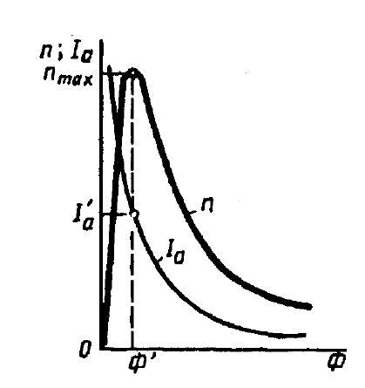
Этот способ реализуется регулированием тока возбуждения с помощью регулировочного реостата, включенного в цепь обмотки возбуждения.
Зависимость частоты вращения от тока возбуждения выражается регулировочной характеристикой n=f·(I_{в}) при I_{a}=const и U=const

С изменением магнитного потока Ф частота вращения увеличивается по гиперболическому закону.

Рисунок37
При небольшом нагрузочном моменте на валу двигателя максимальная частота вращения n_{max} во много раз превышает номинальную n_{н}, т.е. двигатель идет «вразнос», что недопустимо по условиям механической прочности двигателя.

